ESCOLA SENAI “A. JACOB LAFER”

CURSO TÉCNICO EM ELETROELETRÔNICA

DANIELLI DE FREITAS  
LUCAS MORETE PEREIRA  
STEFANY LINO SILVA  
ISABELLE PACHECO SILVA  
JULIA DE CARVALHO DA SILVA

PROJETO SCRUM

Banco do Brasil

SANTO ANDRÉ

2024

**RESUMO**

O projeto desenvolvido para o Banco do Brasil visa modernizar a gestão de fornecedores e produtos através de uma aplicação web intuitiva. Reconhecida por sua diversidade de serviços financeiros e compromisso com a sustentabilidade, a instituição enfrenta desafios operacionais devido à utilização de sistemas legados e documentos físicos. Com a digitalização de 73% das transações bancárias no Brasil, tornou-se imperativo adotar soluções mais eficientes. A nova aplicação permitirá que os funcionários do banco cadastrem, atualizem, visualizem e excluam informações sobre fornecedores e produtos de forma ágil e eficaz. Esse investimento em tecnologia não apenas aprimora a eficiência operacional, mas também contribui para um sistema financeiro mais responsável e sustentável. Ao facilitar a gestão, a aplicação permitirá ao Banco do Brasil acompanhar seu crescimento e se manter competitivo no mercado financeiro. Com uma interface amigável, a nova solução digital se alinha às tendências atuais, proporcionando melhorias significativas nos processos internos e reforçando o compromisso da instituição com a inovação e a eficiência.

**Palavras-chave:** digitalização; eficiência operacional; gestão.

**SUMÁRIO**

1 INTRODUÇÃO 11

1.1 Justificativa 11

1.2 Problema 11

1.3 Objetivos 12

1.3.1 Objetivo geral 12

1.3.2 Objetivos específicos 12

2 EMBASAMENTO TEÓRICO 13

2.1 Viabilidade Técnica 13

2.2 Viabilidade Econômica 14

3 DESENVOLVIMENTO 15

3.1 Solução Inicial 15

Protótipo 16

Descritivo de funcionamento do projeto 18

4 Fluxograma da programação 19

4.1 Programação 20

4.2 Melhorias 21

5 CONSIDERAÇÕES FINAIS 22

REFERÊNCIAS 23

APÊNDICE D – CÓDIGO DA PROGRAMAÇÃO 24

# INTRODUÇÃO

Desenvolvemos nosso projeto com base na proposta solicitada pelo Banco do Brasil, focando em atender aos requisitos de aplicação estabelecidos na documentação inicial. O objetivo principal foi criar uma solução digital eficiente e moderna para a gestão de fornecedores e produtos, alinhada com as necessidades de uma instituição que, além de oferecer uma vasta gama de serviços financeiros, enfrenta desafios operacionais devido ao uso de sistemas legados e documentos físicos. A nova aplicação web busca proporcionar uma interface intuitiva, que permita aos funcionários cadastrar, atualizar, visualizar e excluir informações de forma ágil e segura, promovendo a eficiência operacional e a sustentabilidade.

## Justificativa

A justificativa do projeto surge da necessidade do Banco do Brasil de melhorar seus processos de cadastro de fornecedores e produtos. Com sistemas legados e documentos físicos prejudicando a eficiência, a nova aplicação digital visa aperfeiçoar o gerenciamento dessas informações. Isso trará mais agilidade, segurança e controle, além de reduzir erros e modernizar as operações, refletindo o compromisso do banco com a inovação e eficiência.

## Problema

O problema do projeto decorre da insatisfação do Banco do Brasil com as formas atuais de cadastro em seu site. Os sistemas existentes não atendem mais às expectativas de eficiência e praticidade, o que compromete a experiência dos funcionários e a qualidade do gerenciamento de fornecedores e produtos. Diante disso, o banco solicitou uma nova proposta para aprimorar os processos de cadastro em suas plataformas, buscando uma solução mais intuitiva, ágil e eficaz.

## Objetivos

Os objetivos do projeto são modernizar o sistema de cadastro do Banco do Brasil, proporcionando uma plataforma web mais eficiente e intuitiva. O foco é melhorar a experiência do usuário, otimizar a eficiência operacional, substituir sistemas antigos e acompanhar o crescimento da instituição. Além disso, o projeto visa promover a sustentabilidade, reduzindo o uso de processos manuais e documentos físicos.

### 1.3.1 Objetivo geral

O objetivo geral deste projeto é aprimorar os sistemas de cadastro do Banco do Brasil, desenvolvendo uma plataforma digital mais moderna, eficiente e intuitiva. A nova solução visa otimizar os processos de registro, atualização e gerenciamento de dados, garantindo uma melhor experiência para os usuários e maior eficiência operacional, alinhando-se às necessidades de crescimento e inovação da instituição.

### 1.3.2 Objetivos específicos

Os objetivos específicos deste projeto são: criar uma interface intuitiva para cadastro e gerenciamento de dados, automatizar processos internos, garantir a segurança dos dados, integrar a plataforma aos sistemas existentes e melhorar a experiência do usuário, alinhando a solução à inovação tecnológica do Banco do Brasil. Essas interfaces serão criadas utilizando tecnologias de codificação para o melhor desempenho, desenvolvida pensando na acessibilidade, conforto e segurança de cada usuário, trazendo mais eficiência ao realizar alguma tarefa de cadastro e aplicação de produtos.

# EMBASAMENTO TEÓRICO

O Banco do Brasil, uma das maiores instituições financeiras do país, tem como foco atender um público diversificado, oferecendo uma gama de produtos que abrange serviços bancários, investimentos, empréstimos e seguros. Com uma abordagem fundamentada nos princípios de sustentabilidade, o banco busca garantir a segurança e a qualidade de suas transações, além de contribuir para um sistema financeiro mais responsável. No contexto da digitalização, uma tendência crescente no setor bancário, o Banco do Brasil enfrentou o desafio de modernizar seus processos internos. Embora atualmente esses processos ainda dependam de sistemas legados e documentos físicos, a administração do banco permite a necessidade de transformação digital para aumentar a eficiência operacional. Estudos apontam que a digitalização pode melhorar essa eficiência em até 30%, permitindo uma melhor alocação de recursos e a redução de erros. Dessa forma, a adoção de soluções digitais é crucial para que o Banco do Brasil continue competitivo em um mercado financeiro cada vez mais dinâmico e tecnológico.

## Viabilidade Técnica

Alguns dos recursos que iremos usar para desenvolver esse trabalho serão:

* HTML: é a linguagem de marcação mais usada no desenvolvimento de páginas e aplicações da web. O objetivo principal da HTML é estruturar as páginas de aplicação.
* CSS: é uma linguagem baseada em regras. — Você define regras especificando grupos de estilo que devem ser aplicados para elementos particulares ou grupos de elementos na sua página web. O objetivo principal do CSS é estilizar e criar um design atraente e responsivo.
* FIGMA: é uma plataforma online de criação de interfaces, wireframes e protótipos. Seu papel é oferecer recursos de design de telas para aplicações variadas, permitindo que times de Design trabalhem em conjunto no mesmo projeto remotamente e simultaneamente.

A escolha de HTML e CSS para o desenvolvimento da nova plataforma de cadastro do Banco do Brasil se justifica pela sua robustez e simplicidade. O HTML proporciona a estrutura necessária para a organização dos dados, enquanto o CSS garante uma apresentação visual atrativa e responsiva. Essa combinação não só otimiza a experiência do usuário, mas também permite um desenvolvimento ágil e eficiente. Comparado a frameworks mais complexos, HTML e CSS oferecem uma solução prática e escalável, perfeitamente alinhada às necessidades de modernização e inovação da instituição, garantindo que os processos de cadastro sejam realizados de forma eficaz e intuitiva.

## Viabilidade Econômica

Para a construção do projeto de desenvolvimento de uma nova plataforma de cadastro para o Banco do Brasil, é essencial realizar um levantamento detalhado dos recursos materiais, humanos e financeiros necessários. O projeto contará com uma equipe de cinco pessoas, incluindo desenvolvedores, designers e um gerente de projeto, com salários que totalizam aproximadamente R$ 30.000 mensais. Adicionalmente, será necessário investir em ferramentas de design, como o Figma, e infraestrutura, como servidores e manutenção, totalizando cerca de R$ 10.000.

A viabilidade econômica do projeto deve ser analisada por meio da relação custo-benefício. Considerando o investimento total de R$ 40.000, é fundamental avaliar se os benefícios, como a redução de custos operacionais e a melhoria na experiência do cliente, justificam esse valor. O público-alvo inclui clientes e funcionários do Banco do Brasil, e a análise de mercado deve considerar plataformas similares que já operam no setor. A projeção de vendas deve contemplar a expectativa de adoção da nova plataforma, e a competitividade no mercado deve ser avaliada para garantir que o investimento traga retornos significativos em longo prazo.

# DESENVOLVIMENTO

Nossa abordagem começa com a divisão das tarefas principais entre os membros da equipe, garantindo que todos possam se dedicar ao trabalho sem sobrecargas. Após essa divisão, realizamos pesquisas para entender e analisar as melhores opções para o andamento do projeto. Em seguida, elaboramos cronogramas detalhados para assegurar a estruturação do projeto e o cumprimento dos prazos de entrega.

Seguimos rigorosamente as diretrizes estabelecidas pela empresa. Com uma base sólida do projeto montada, discutimos a melhor linguagem de programação para garantir um desenvolvimento eficiente. Optamos por HTML e CSS, focando também na criação de uma interface intuitiva. Cada tela foi desenvolvida com atenção especial à acessibilidade, conforto e segurança do usuário, promovendo uma experiência mais eficiente ao realizar tarefas e gerenciar produtos na plataforma.

## Solução Inicial

Após a divisão de tarefas, cada integrante do grupo se dedicou às responsabilidades que escolheram, alinhando suas habilidades e interesses com as necessidades do projeto. Essa abordagem permitiu que todos contribuíssem de maneira significativa, resultando em um fluxo de trabalho mais eficiente e colaborativo. Enquanto alguns se concentraram na pesquisa e desenvolvimento de conteúdo, outros focaram na criação de protótipos e na implementação das funcionalidades da plataforma. Essa divisão não apenas aumentou a produtividade, mas também garantiu que cada parte do projeto fosse abordada com atenção e dedicação, promovendo um ambiente onde as ideias pudessem ser discutidas e aprimoradas. Ao final dessa etapa, conseguimos integrar as diferentes partes em uma solução inicial coesa, que serviu como base para as iterações subsequentes e o refinamento do produto final.

### Protótipo

Iniciamos o projeto criando protótipos de diferentes níveis de fidelidade, tanto de baixa quanto de alta. Esses protótipos serviram como fundamentais para a concepção e estruturação do nosso site, permitindo testar e validar ideias antes da implementação final.

Figura 1 – Área de Login (exemplo).

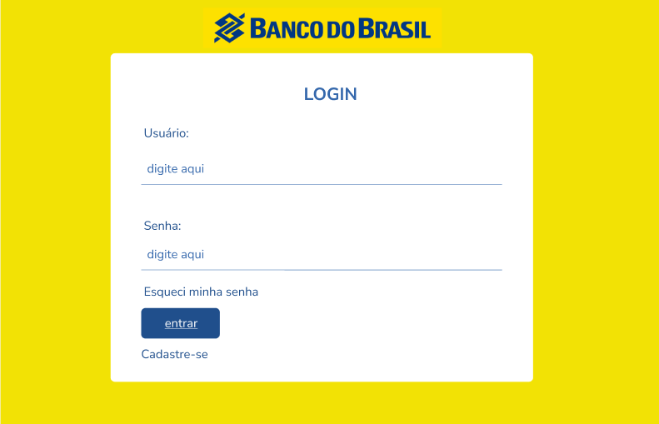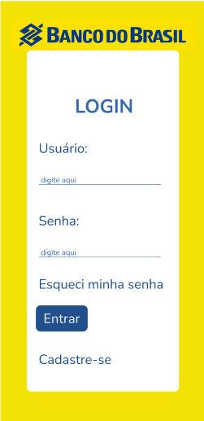

Figura 2 – Área de Sistema de Cadastro (exemplo).

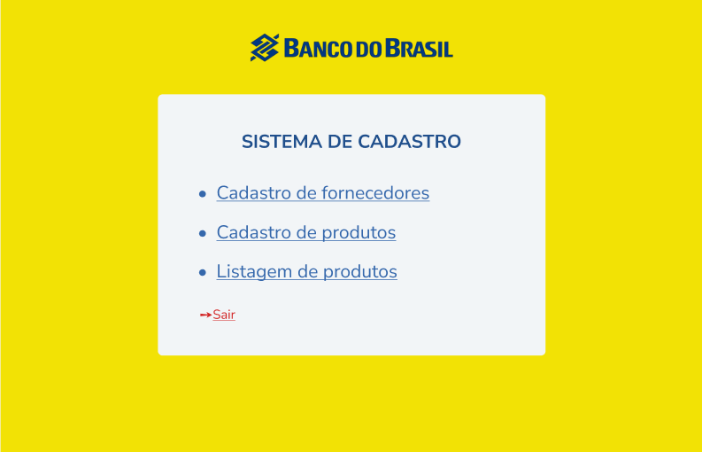 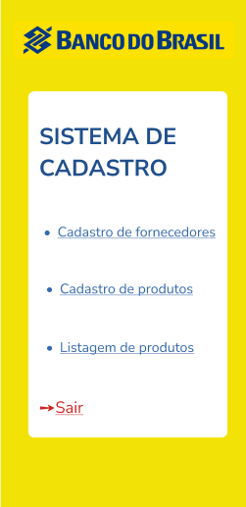

Figura 3 – Área de Listagem de produtos (exemplo).

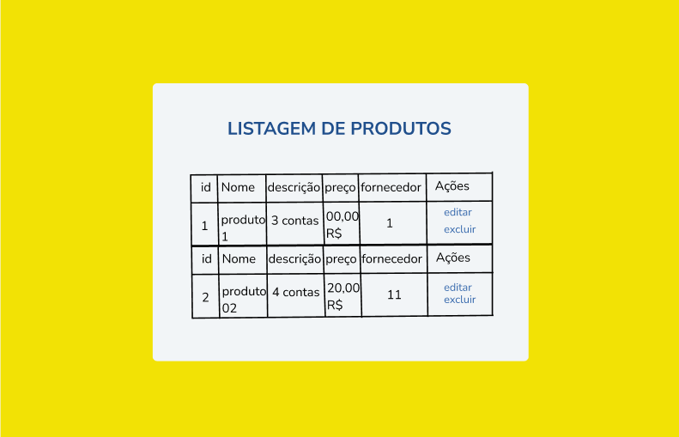 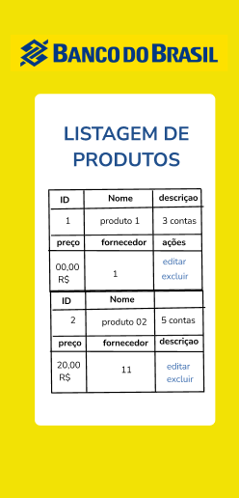

Figura 4 – Área de Cadastro de Fornecedor (exemplo).

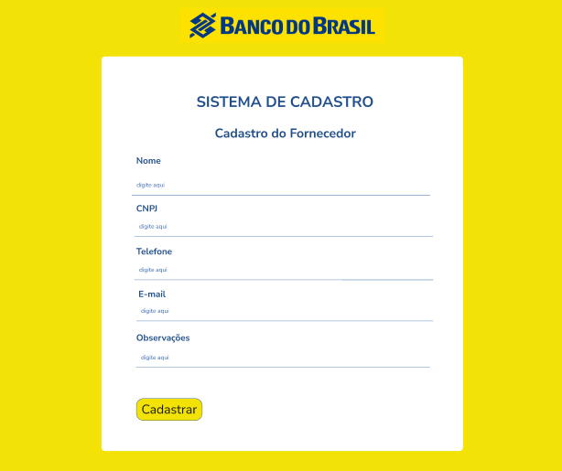 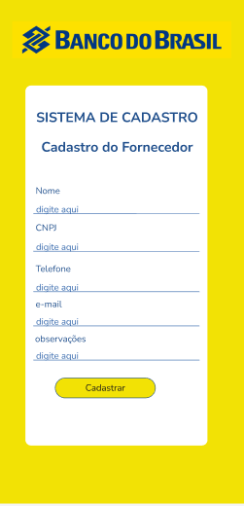

Figura 5 – Área de Cadastro de Produto (exemplo).

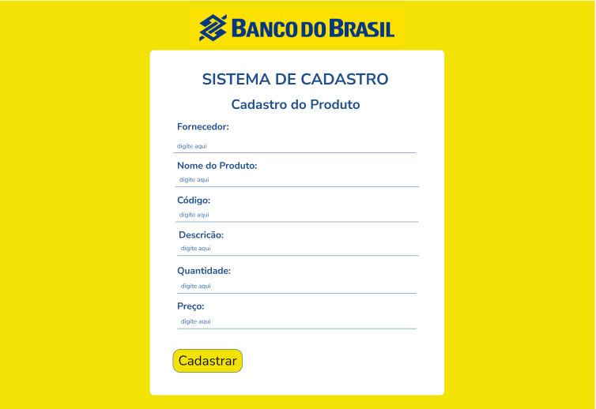 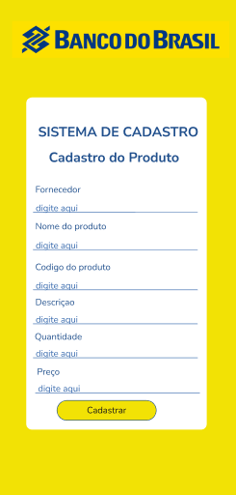

### Descritivo de funcionamento do projeto

O funcionamento do projeto foi estruturado de forma colaborativa, onde cada membro da equipe desempenhou um papel essencial, garantindo que todas as etapas fossem abordadas com eficiência e eficácia. Um dos integrantes ficou responsável pela elaboração do cronograma, definindo prazos e metas claras para cada fase do projeto. Além da produção de um “Kanban” com as etapas de desenvolvimento do projeto.

Enquanto isso, outro membro dedicou-se a realizar pesquisas detalhadas, buscando referências e melhores práticas que orientariam as decisões e desenvolvimento. As informações coletadas foram compartilhadas com toda a equipe, enriquecendo o conhecimento coletivo e fundamentando as escolhas a serem feitas. Paralelamente, um terceiro integrante focou na codificação, utilizando HTML e CSS para criar a estrutura e o estilo da aplicação. Sua atenção aos detalhes assegurou que a interface fosse não apenas visualmente atraente, mas também funcional e intuitiva.

Além disso, um membro da equipe concentrou-se na criação de protótipos, tanto de baixa quanto de alta fidelidade, permitindo visualizar e testar a experiência do usuário antes do desenvolvimento completo. Esses protótipos foram valiosos para ajustes rápidos e feedback contínuo, assegurando que o produto final atendesse às expectativas dos usuários. Por fim, outro integrante ficou encarregado da documentação, registrando todo o processo, desde a pesquisa até as decisões de design e codificação. Essa documentação servirá como um guia para futuras manutenções e atualizações do projeto, além de facilitar a comunicação entre os membros da equipe. Assim, a colaboração harmoniosa entre todos os integrantes foi fundamental para o sucesso do projeto, resultando em uma solução integrada e bem elaborada.

# Fluxograma da programação

O fluxograma a seguir detalha o funcionamento lógico do código, desde o momento em que o usuário acessa o sistema até a finalização das operações de cadastro e gerenciamento de fornecedores e produtos.

Figura 4 – Fluxograma (exemplo).

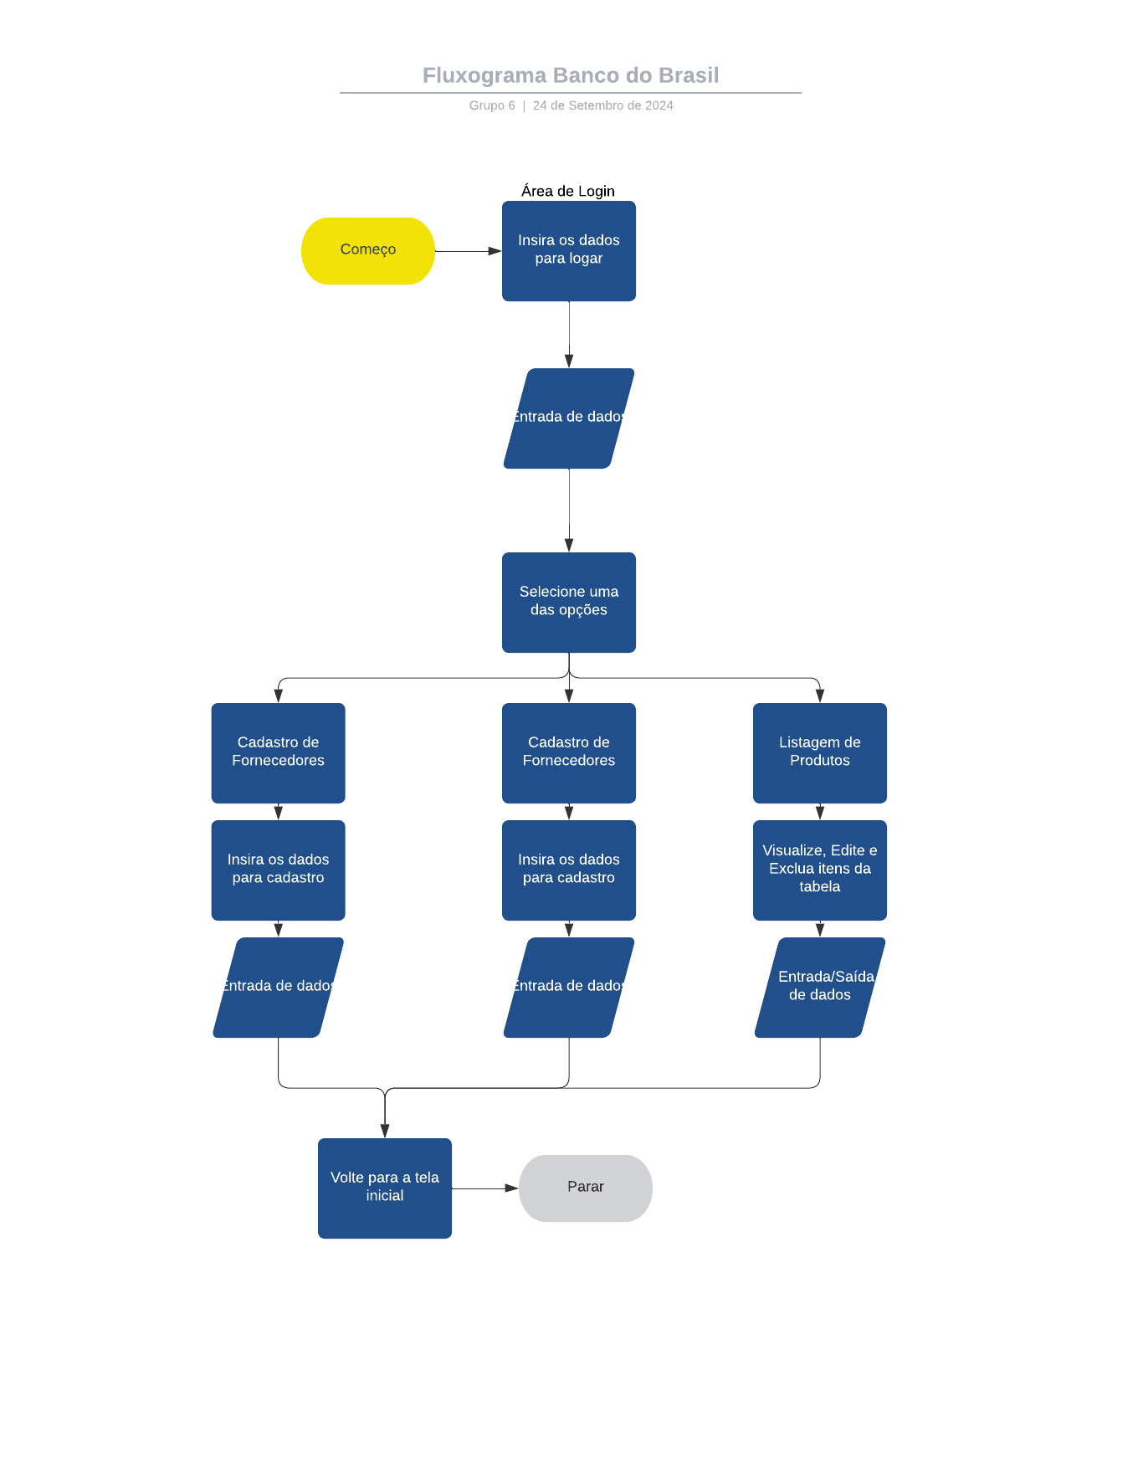

Fonte – Elaborado pelos autores (2024).

## Programação

A programação deste projeto foi feita utilizando HTML e CSS para construir uma interface responsiva e acessível. A estruturação dos elementos HTML e a estilização com CSS foram essenciais para criar uma plataforma funcional e amigável.

* **HTML:** As principais estruturas HTML incluem o uso de tags <nav>, <section>, <button>, e <div>, para organizar os campos de cadastro e os botões de ação.
* **CSS:** Foram implementadas classes para estilizar os elementos de forma responsiva, como .btn, .card, e .campo. O CSS também ajusta a interface para diferentes dispositivos com **Media Queries** que garantem uma experiência consistente em dispositivos móveis e desktop.

Figura 5 – Declaração de estilos CSS (exemplo).

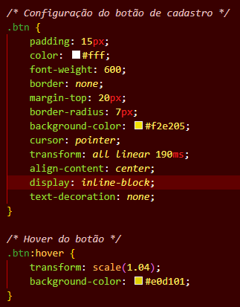

Fonte – Elaborado pelos autores (2024).

## Melhorias

Mesmo que o projeto tenha alcançado os principais objetivos, há melhorias que podem ser implementadas para aprimorar ainda mais a experiência e a funcionalidade da aplicação:

* **Banco de dados**: Integrar uma base de dados que permita o armazenamento eficiente das informações de fornecedores e produtos, oferecendo um gerenciamento mais robusto e seguro.
* **Navegação fixa (Sticky Navigation)**: Melhorar a navegação ao fixar o menu de navegação no topo da página, garantindo que os usuários tenham acesso rápido e constante às principais seções da plataforma, independentemente da rolagem da página. Isso aumenta a usabilidade, especialmente em páginas longas, ao tornar a navegação mais intuitiva e eficiente.
* **Formulários obrigatórios**: Implementar a obrigatoriedade do preenchimento de formulários antes de acessar determinadas páginas. Isso garante que apenas usuários com as permissões corretas e que tenham fornecido os dados necessários possam avançar, reforçando a segurança e a integridade dos dados cadastrados.

Com essas melhorias, o sistema terá maior funcionalidade, usabilidade, segurança e será mais escalável, atendendo melhor às necessidades de operação do Banco do Brasil.

# CONSIDERAÇÕES FINAIS

Ao comparar o planejado com o executado, o projeto conseguiu atender aos principais objetivos propostos, criando uma plataforma responsiva e funcional para o gerenciamento de fornecedores e produtos do Banco do Brasil. A utilização de HTML e CSS atendeu bem às demandas de interface e design, embora reconheçamos que a ausência de back-end limita a funcionalidade.

Durante o desenvolvimento, adquirimos um conhecimento profundo de estruturação de páginas web, design responsivo e usabilidade. As principais dificuldades foram relacionadas à compatibilização da interface para diferentes dispositivos, o que exigiu ajustes contínuos no CSS.

Apesar disso, a evolução técnica foi significativa, sobretudo no entendimento de como construir sistemas que são fáceis de usar e agradáveis visualmente. Com a implementação de futuras melhorias, o projeto poderá alcançar um nível ainda mais elevado de eficiência e eficácia.

# REFERÊNCIAS

# APÊNDICE D – CÓDIGO DA PROGRAMAÇÃO

